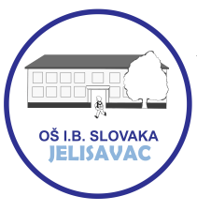
OSNOVNA ŠKOLA IVANA BRNJIKA SLOVAKA, JELISAVA
JELOVNIK
šk. god. 2023./2024.
prvi tjedan
2. - 3. studenoga 2023.

DAN | prvi tjedan
Četvrtak | PIZZETA  CEDEVITA
Petak | DOMAĆE LEPINJE  JOGURT  MILCH SCHNITTE

